**Работа с программой АИАС ДИРЕКТОР ЧАСТЬ 2**

Параметры учреждения:

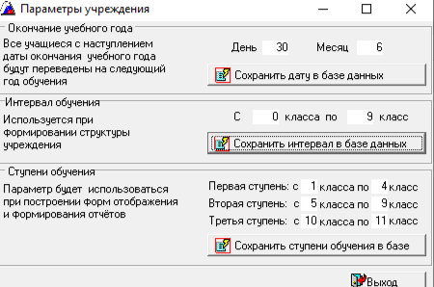

Добавление в справочники:



Добавление улиц в справочники:

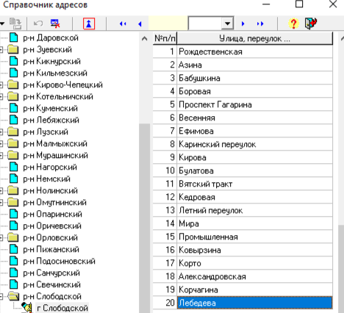

Создание отчета:

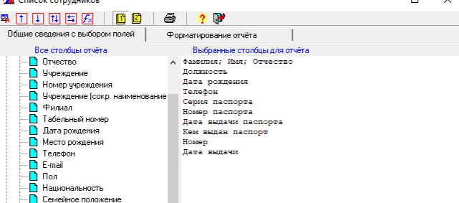

удалить из действующей базы ученика и поместить в архив

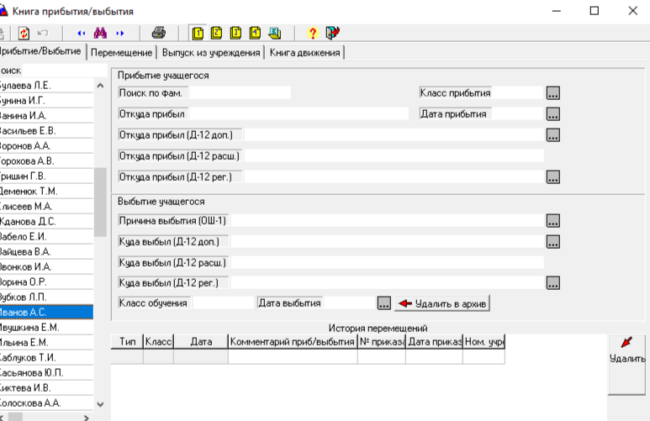

Вывод класса 2б на печать:

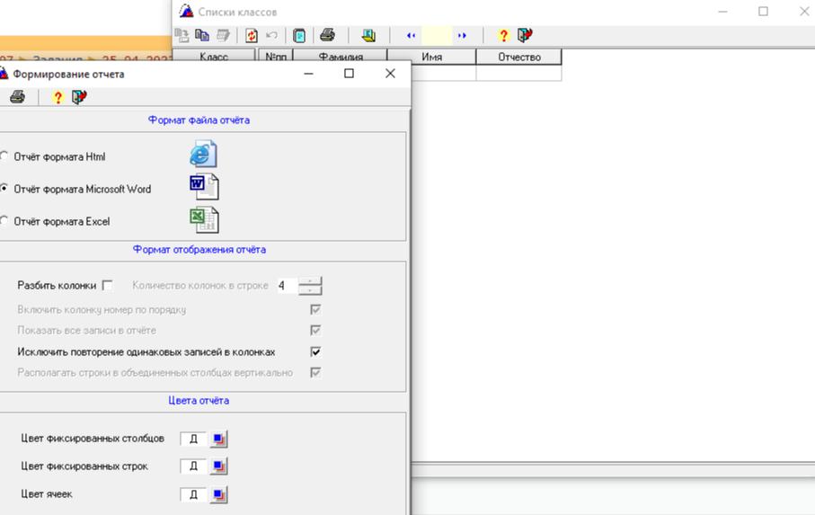

Выбор приказов из БД:

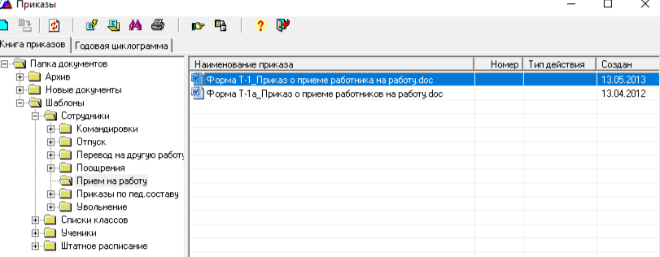

Добавление новых приказов:



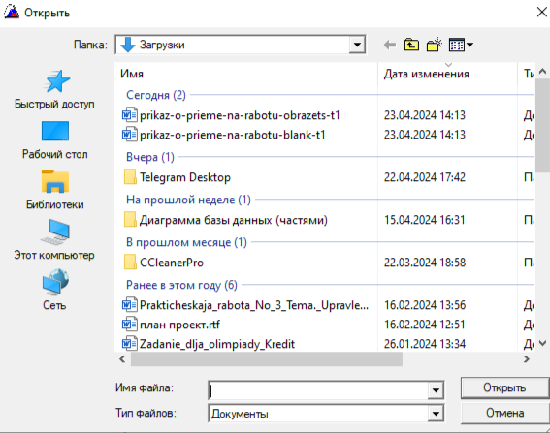

Вынесение учебного плана на печать:

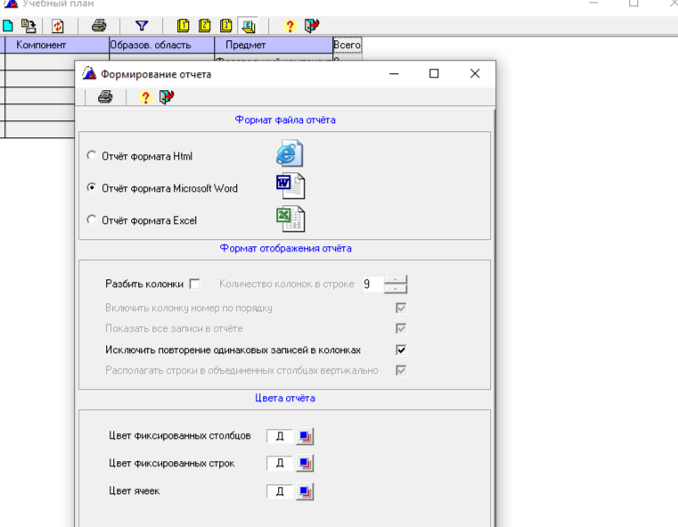

Создание учебного плана:

